ФЕДЕРАЛЬНОЕ ГОСУДАРСТВЕННОЕ БЮДЖЕТНОЕ ОБРАЗОВАТЕЛЬНОЕ УЧРЖДЕНИЕ ВЫСШЕГО ОБРАЗОВАНИЯ

«СИБИРСКИЙ ГОСУДАРСТВЕННЫЙ УНИВЕРСИТЕТ ТЕЛЕКОММУНИКАЦИЙ И ИНФОРМАТИКИ»

КАФЕДРА ВЫЧИСЛИТЕЛЬНЫХ СИСТЕМ

ЛАБОРАТОРНАЯ РАБОТА № 4

«Канальный уровень передачи информации.

Виртуальные локальные сети(VLAN)»

Автор: С.Н. Мамойленко

Выполнил:

Студент группы ИП-711

Мартасов Илья Олегович

Проверил:

Старший преподаватель кафедры ВС

Крамаренко Константин Евгеньевич

Новосибирск – 2020

Цель работы :

Получить навыки по настройки соединений на канальном уровне, созданию и управления виртуальными локальными сетями.

Итоговая конфигурируемая сеть:

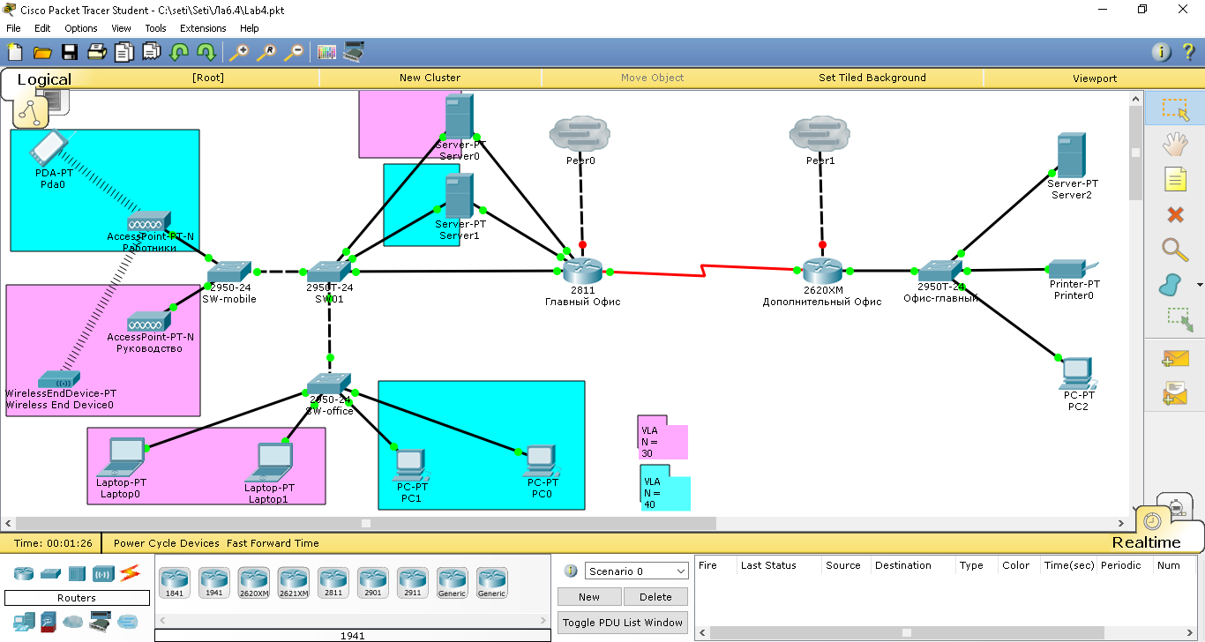

Контрольные вопросы

1. Форматы кадров разрабатывают для стандартизирования передачи данных и обеспечения дополнительной защиты над ними
2. Протокол HDLC (англ. Higher-level Data Link Control) – это один из протоколов формирования последовательных каналов передачи информации в режиме точка-точка(и) или ведущийведомый(е). Кадры HDLC можно передавать, используя синхронные и асинхронные соединения.

Поля FD являются разделителями кадров и используются для синхронизации передатчика и приемника(ов). Это поле всегда содержит заданную последовательность бит - 0x7E.

Поле «Адрес» содержит номер устройства-получателя кадра. В режиме «точка-точка» это поле используется для указания направления передачи кадра (от источника к приемнику или наоборот).

Управляющее поле занимает 1 или 2 байта. Его структура зависит от типа передаваемого кадра. Тип кадра определяется первыми битами управляющего поля: 0 — информационный, 10 — управляющий, 11 — ненумерованный тип.

Поле «Контрольная сумма кадра» содержит контрольную сумму кадра, с помощью которой приемник удостоверяется в неизменности передаваемых данных. На практике сумма вычисляется с применением циклического алгоритма CRC16.

1. Протокол PPP позволяет организовать автоматическое согласование параметров канала, авторизацию доступа к каналу передачи данных и мультиплексирование данных от нескольких протоколов сетевого уровня.

Поля FD являются разделителями кадров и используются для синхронизации передатчика и приемника(ов). Это поле всегда содержит заданную последовательность бит - 0x7E.

При передаче данных по протоколу PPP поле адреса содержит 0xFF, а управляющее поле 0x03. Информационное поле разделено на две части: Протокол и Данные. В поле «Протокол» указывается номер протокола сетевого уровня, данные для которого передаются по каналу.

Поле «Контрольная сумма кадра» содержит контрольную сумму кадра, с помощью которой приемник удостоверяется в неизменности передаваемых данных.

1. Для авторизации участников взаимодействия по последовательному каналу, реализованному на основе протокола PPP, используются протоколы: PAP, CHAP и другие. Протокол PAP является самым простым и незащищенным. После настройки физического соединения сторона-клиент (кто инициировал создание канала) отправляет в открытом виде пару «пользователь пароль». Сторона-сервер проверяет полученное значение и либо авторизует соединение, либо отказывает в этом. Имя пользователя и его пароль передаются по каналу связи в открытом виде, что является существенным недостатком. Этого недостатка лишен протокол CHAP, который использует три стадии авторизации. На первом шаге сторона-сервер отправляет стороне-клиенту некоторую случайно сгенерированную строку и свое имя. Используя имя сервера, клиент определяет пароль. Полученную строку и пароль сервера сторона-клиент формирует по алгоритму MD5 хеш-строку, которую отправляет серверу. Сервер выполняет аналогичные действия и сверяет результат. Если результаты совпали, то он авторизует канал. В результате пароль пользователя не передается по каналу связи.
2. Существует несколько форматов кадра Ethernet.

Формат кадра Ethernet DIX разработан родоначальниками применения стандарта Ethernet – компаниями Digital Equipment Corp совместно с компаниями Intel и Xerox и был предложен сообществу IEEE для утверждения его в качестве стандарта. Однако сообществом IEEE принят немного иной стандарт, включающий разделение канального уровня на два подуровня: доступ к среде и управления каналом. Кроме того, компания Novell предложила свою версию стандарта. В результате на практике стали использоваться четыре разных формата фрейма.

Кадр Ethernet SNAP (SubNetwork Access Protocol — протокол доступа к подсетям) представляет собой расширение кадра 802.3/LLC за счет введения дополнительного заголовка.

Поле «Адрес отправителя содержит MAC адрес узла-отправителя кадра. Может также содержать 2 или 6 октетов.

Поле «Длина кадра или тип протокола задает длину кадра (для кадров типа Ethernet 802.3) или определят типа протокола сетевого уровня, для которых предназначены данные в кадре (для кадров Ethernet DIX). Используя значение этого поля оборудование, поддерживающее как кадры формата Ethernet DIX, так и кадры форматов Ethernet 802.3 определяет их тип. Если значение поля больше 1500, то в нем указана длинна кадра.

Поле «Контрольная сумма кадра» содержит контрольную сумму кадра, с помощью которой приемник удостоверяется в неизменности передаваемых данных.

Поле «Данные» – содержит передаваемые данные.

Поля «Служба назначения»(DSAP) и «Служба отправитель» (SSAP) содержат коды протоколов сетевого уровня, которому предназначены данные и от которого эти данные передаются.

Поле «Управление» предназначено для передачи информации уровня управления каналом.

Дополнительный заголовок протокола SNAP состоит из двух полей: OUI и типа.

Поле типа состоит из 2 байт и повторяет по формату и назначению поле типа кадра Ethernet II.

Поле OUI определяет идентификатор организации, которая контролирует коды протоколов в поле типа.

1. Кадры Ethernet II легко отличить от других типов кадров по значению поля L/T: если оно больше 1500, значит, это поле является полем типа протокола (T), так как значения кодов протоколов выбраны так, что они всегда больше 1500. В свою очередь наличие поля T говорит о том, что это кадр Ethernet II, который единственный использует это поле в данной позиции кадра.

Если кадр принадлежит к типу, отличному от Ethernet DIX (поле L/T имеет значение меньшее или равное 1500), то выполняется дальнейшая проверка по наличию или отсутствию полей LLC. Поля LLC могут отсутствовать только в том случае, если за полем длины идет 2-байтное поле, которое всегда заполняется единицами, что дает значение 0xFFFF. Ситуация, когда поля DSAP и SSAP одновременно содержат такие значения, возникнуть не может, поэтому наличие двух таких октетов говорит о том, что это кадр Raw 802.3. В остальных случаях дальнейший анализ проводится в зависимости от значений полей DSAP и SSAP. Если они равны 0xAA, то это кадр Ethernet SNAP, а если нет, то 802.3/LLC.

1. Для разделения устройств, подключенных к одному или нескольким коммутаторам на несколько непересекающихся локальных сетей и передачи информации о том, к какой локальной сети относится кадр, был разработан стандарт 802.1Q, называемый VLAN (англ. Virtual Local Area Network).

Устройство, поддерживающее стандарт IEEE 802.1Q, при передаче по разделяемому каналу (транку) изменяет заголовок кадра, помещая в него тег, который передает информацию о принадлежности трафика к VLAN. Размер тега — 4 байта. Он состоит из следующих полей:

Tag Protocol Identifier (TPID, идентификатор протокола тегирования). Размер поля — 16 бит. Указывает какой протокол используется для тегирования. Для 802.1Q используется значение 0x8100.

Priority (приоритет). Размер поля — 3 бита. Используется стандартом IEEE 802.1p для задания приоритета передаваемого трафика.

Canonical Format Indicator (CFI, индикатор канонического формата). Размер поля — 1 бит. Указывает на формат MAC-адреса. 0 — канонический, 1 — не канонический. CFI используется для совместимости между сетями Ethernet и Token Ring.

VLAN Identifier (VID, идентификатор VLAN). Размер поля — 12 бит. Указывает какому VLAN принадлежит фрейм. Диапазон возможных значений от 0 до 4095.

1. Encapsulation _формат_ – установление формата кадра

_формат_ Authentication _протокол_- задает используемый протокол аутентификации соединения

Clock rate _число_ - cкорость передачи данных по последовательному каналу

Username _user_ password _password_ - имя пользователя и пароль, передаваемые при аутентификации

1. Mtu _число_ – размер поля данных в кадрах

Speed _число_– скорость работы канала

Duplex _режим_ – режим работы канала

1. Vlan _число_ - создание виртуальной локальной сети

Switchport mode <trunk|access> - установление режима работы порта

switchport access vlan _vlan_id_ - указать, к какой сети относится порт

switchport trunk allowed vlan _vlan_id_ - указание допустимых VLAN для порта

switchport trunk native vlan _vlan_id_ - указание локальных сетей для нетегированного трафика

show vlan brief – список виртуальных сетей, и какие порты к ним относятся

1. В общем случае для организации обмена данными между VLAN необходимо один порт перевести в режим транка и подключить к нему сетевое устройство маршрутизатор, которое должно обладать способностью обрабатывать тегированный трафик.

interface vlan _vlan_id_ - создание псевдоинтерфейса для коммутатора 3 уровня

Interface fa0/0_vlan_id_ - создание виртуального интерфейса для VLAN на маршрутизаторе

Encapsulation dot1Q _vlan_id_ - указание типа тегирования для определенного VLAN

В маршрутизаторах, в которых встроены коммутаторы, виртуальные интерфейсы коммутаторов, создаваемые для маршрутизации между VLAN, формируют внутренние виртуальные порты маршрутизатора.

1. Алгоритм CRC базируется на свойствах деления с остатком двоичных многочленов. В качестве контрольной суммы используется остаток от деления многочлена, соответствующего входным данным, на некий фиксированный порождающий многочлен. В зависимости от вида порождающего многочлена и его длины, изменяется вероятность совпадения контрольных сумм для различных исходных данных и время контрольного суммирования.

Простая реализация рассмотренного алгоритма на практике следующая. Пусть результат выполнения операции будет храниться в некотором регистре (разрядность регистра равна степени порождающего многочлена). Алгоритм вычисления остатка от деления следующий.

Шаг 1. Задаем начальное значение регистра (по умолчанию, 0)

Шаг 2. Выстраиваем кодируемую последовательность разрядов в заданном порядке и добавляем необходимое количество младших разрядов, содержащих 0

Шаг 3. Сдвигаем значение регистра результата и входящую последовательность на 1 разряд влево (в сторону старших разрядов). Запоминаем значения старших разрядов, которые «выпали» из регистра и входящей последовательности после сдвига.

Шаг 4. Если операция XOR между значениями «выпавших» разрядов дает 1, то выполняем операцию XOR между текущим значением регистра результата и порождающим многочленом.

Шаг 6. Если в кодируемой последовательности остались разряды, то переходим к шагу 3. Шаг 7. Представляем результат выполнения операции в заданном порядке разрядов.

Шаг 8. При необходимости выполняем обработку полученного результата (выполняем операцию XOR с заданным значением).

1. Таксономия алгоритмов CRC:

Name: название алгоритма

Width: степень используемого полинома (разрядность регистра результата)

Poly: Порождающий полином (задается в виде бинарных значений коэффициентов)

Init: Начальное значение регистра результата

Refin: Порядок формирования кодируемой последовательности.False — начиная со старшего значащего бита (MSB-first), или True — с младшего (LSB-first); RefOut: инвертируется ли порядок битов регистра перед выполнением операции XOR. - XorOut: Значение, с которым выполняется операция XOR;

Check: Проверочный результат расчета по алгоритму CRC для последовательности, формируемой из строки ASCII символов «123456789» (9 октетов). Поле не является обязательным.